PROJETO DE LEI Nº 159/2021
“Dispõe sobre a utilização de material
publicitário nos veículos de transporte
escolar do Município de Itapevi com
intuito de combater o bullying infantil e
a pedofilia, e dá outras providências. ”

A CÂMARA MUNICIPAL DE ITAPEVI, NAS SUAS ATRIBUIÇÕES LEGAIS, APROVA:
Art. 1º º. Fica instituída, em caráter permanente, a campanha de combate ao bullying infantil e à pedofilia nos veículos utilizados no transporte de estudantes no âmbito do Município de Itapevi.
Parágrafo Único A campanha prevista no caput deste artigo visa conscientizar os estudantes e profissionais envolvidos nesse transporte, bem como a sociedade em geral.

Art. 2º Fica o Município de Itapevi autorizado a firmar convênios com instituições públicas e privadas para participar desta campanha, inclusive com fornecimento de material gráfico e de profissionais capacitados nesta temática.

Art.3º O material gráfico utilizado na parte externa e interna dos veículos não poderá comprometer a segurança do trânsito, devendo respeitar o Código de Trânsito Brasileiro e as legislações municipais relacionadas ao tema.

Art. 4º Esta Lei entra em vigor na data de sua publicação

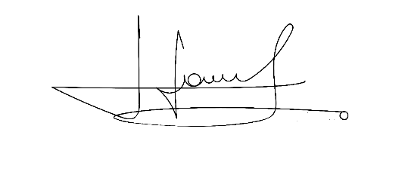
Sala das Sessões Bemvindo Moreira Nery, 27 de agosto de 2021.


Vereador Rafael Alan de Moraes Romeiro Vereador Cicero Aparecido de Souza
Professor Rafael Aparecido




Vereador Denis Lucas de Oliveira Vereador Luiz Ricardo Dos Santos
Denis Lucas Nenezinho


Mauricio Alonso Murakami
Mauricio Japa

JUSTIFICATIVA
Nobres Pares,
Venho aqui apresentar a presente propositura que Dispõe sobre da utilização de material publicitário nos veículos de transporte escolar do Município de Itaepvi com intuito de combater o bullying infantil e a pedofilia.
O bullying caracteriza-se por uma intimidação sistemática, evidenciando ataques físicos, insultos pessoais, comentários negativos e apelidos pejorativos. Pode ser praticado de forma verbal, moral, social, psicológica e até mesmo virtual. Uma das formas mais comuns de bullying é o que acontece no ambiente escolar. Em quase todos os países do mundo, o bullying na escola é um problema crônico.
O bullying atrapalha a aprendizagem do aluno, além de afetar o seu comportamento fora da escola. Além disso, o aluno que sofre bullying, principalmente quando não pede ajuda, enfrenta medo e vergonha de ir à escola. Pode querer abandonar os estudos, não se achar bom para integrar o grupo e apresentar baixo rendimento.
Além da baixa autoestima, as crianças vítimas de bullying também têm problemas de insegurança, pouca capacidade de lidar com frustrações, ansiedade, irritabilidade, falta de autocontrole, comportamento de isolamento e níveis elevados de ansiedade.
Diante de todo o exposto, conto o apoio dos Nobres Pares para aprovação deste projeto, que é de interesse de todos os munícipes.

Sala das Sessões Bemvindo Moreira Nery, 27 de agosto de 2021.

Vereador Rafael Alan de Moraes Romeiro Vereador Cicero Aparecido de Souza
Professor Rafael Aparecido

Vereador Denis Lucas de Oliveira Vereador Luiz Ricardo Dos Santos
Denis Lucas Nenezinho

Mauricio Alonso Murakami
Mauricio Japa

